Projektový den komise českého jazyka
Jak se hýbat na jevišti
Jak postavit drama
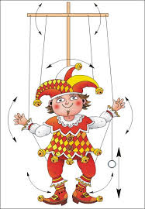
Zúčastněte se s námi již tradičního
workshopu jevištního pohybu Divadla Drak
letos rozšířeného o tematiku výstavby klasického dramatu.
Vyzkoušejte si výrazové možnosti lidského těla, odhalte tajemství jednoduchých jevištních triků a gagů a seznamte se s Aristotelovou Poetikou a jejím vlivem na evropskou dramatiku a literaturu.
Cena workshopu je 100 Kč.
Garant akce: Mgr. Langerová

